Modelo de contrato para Designer – Descomplique os seus contratos, Designer!

Box para Freelancer com modelo de contrato para design, proposta comercial para design e muito mais.
Eae, tudo bele?
O assunto desse artigo é é muito importante. Vamos falar sobre modelo de contrato para designer.
Se você é designer, ou freelancer de qualquer outra área já deve ter procurado por modelo de contrato.
Um contrato de prestação de serviços é super importante, pois pode te a ajudar a não ser enrolado. Sim, estamos falando do famoso e velho “calote”.
Infelizmente não existe contrato nenhum do mundo que impeça um calote de pessoas desonestas e que já tem a intenção de dar calote desde o primeiro momento. Entretanto um contrato para designer pode ajudar a evitar grande parte dos enganadores e caso ocorra um calote, que você tenha mais documentos e provas para ir atrás dos seus direitos.
E essa parte burocrática com certeza é uma das mais críticas para um freelancer.Por achá-la complicada, enfadonha e por colocar na mente que isso não é para ele, muitos profissionais desistem da autonomia e da liberdade de trabalhar como freelancer por não terem perfil para lidar com essa parte importante de todo freelancer.
Mas na verdade tudo é questão de encontrar as ferramentas certas para otimizar essa parte.
Por isso falarei sobre modelo de contrato para designer e também passarei para um box essencial para freelancer. UM BOX MAIS QUE COMPLETO que contém:
- Cadastro de Clientes
- Captação de Novos Clientes
- Controle de Jobs
- Controle de Artes e Postagens
- Fluxo de Caixa
- Valor Hora
- Valor do Seu Job
- 2 Modelos de Contrato de Trabalho
- Diagnóstico Comercial
- Briefing
Vamos nessa?

O que é um modelo de contrato para designer?
Um modelo de contrato nada mais é que um template de contrato de prestação de serviços feito para você editar, de acordo com as suas necessidades e especificidades do projeto, e utilizá-lo na prestação de serviços.
Todo designer ou freelancer é um prestador de serviço e para poder documentar o que será feito e como será feito, o valor estabelecido, as condições de pagamento, os deveres, obrigações e funções de cada parte dentro do projeto. Também serve para impor limitações, indicando o que pode e o que não pode de cada parte e o tempo de vigência do serviço prestado. existe o contrato.

Caso tenha conhecimento você mesmo pode redigir um modelo de contrato para designer, mas caso não tenha você pode também contratar uma advogado para auxiliá-lo.
Pela web você pode encontrar vários tipos de modelos de contrato, mas tenha cuidado por nem todos são confiável ou servem para o seu perfil. Por isso sempre que preciso indicar algum modelo de contrato, indico o feito pelo Box Freela (clique neste link para saber mais).

É importante ter fazer um contrato?
Vamos lá , Galucho! Imagine a seguinte situação:
Um conhecido te indica para um freela, de um site por exemplo, e você consegue fechar um ótimo freela com um novo cliente. A partir disso você começa a desenvolver o projeto.
Portanto, como você é um Galucho que cumpre todas as etapas de um projeto, você logo começa com o briefing, faz o estudo da arquitetura da informação, depois cria o Wireframe, faz o layout e fatia para inserir o código, investe todo o seu precioso tempo com o projeto e aí do nada o cliente some.
Agora imagine um cenário pior: além de tudo isso, citado a anteriormente, você ainda, em um momento de ingenuidade, envia esses arquivos para o cliente. E ele não te paga, some e tempos depois você descobre que ele está utilizando a sua arte.
Pois é! Existem muitos casos assim. Comigo já aconteceu apenas o primeiro caso, mas conheço muitos casos onde aconteceu o segundo também.

Ter um modelo de contrato para designer é importante, pois ajuda a combater tal problema.O contrato pode lhe proporcionar uma maior segurança em seus projetos. Essa segurança também é boa par ao cliente, porque um contrato é válido para os dois lados e caso você não entregue o que deve, ele poderá te acionar com mais provas e propriedade.
Então ter um modelo contrato de prestação de serviços pode até agregar na sua proposta, mostrando mais profissionalismo e responsabilidade da sua parte.
E vale lembrar que além de um contrato, você como designer pode proteger os seus direitos autorais e intelectuais sobre a arte que você criou. Para isso sugiro que você leia esse outro artigo, onde falo sobre registro de marca e direitos autorais.

Como utilizar um modelo de contrato para designer com o cliente em outro estado?
É possível você fechar um freela e enviar o contrato para o cliente via do e-mail. Aí ele imprime, assina e escaneia ou até envia uma foto do contrato assinado.
E caso o cliente, e você, tenham assinaturas digitais, você podem utilizá-las também.
Ambas situações são válidas judicialmente e servem como prova para, caso precise, você (ou até mesmo o cliente) entrar com medidas legais em busca dos seus direitos.

Onde eu baixo um modelo de contrato para designer?
Existem vários sites que disponibilizam contratos. Mas normalmente é sempre mais do mesmo.
Por isso que eu te indico o Box Freela, que trata-se de um pack de documentos essenciais para qualquer freelancer, seja designer ou não.
E SOMENTE AQUI, via Chief of Design, que você vai garantir esse pack de documentos essenciais com desconto.
No Box Freela além de modelos de contratos, você tem acesso a:
  - 2 Modelos de Contrato para Designer
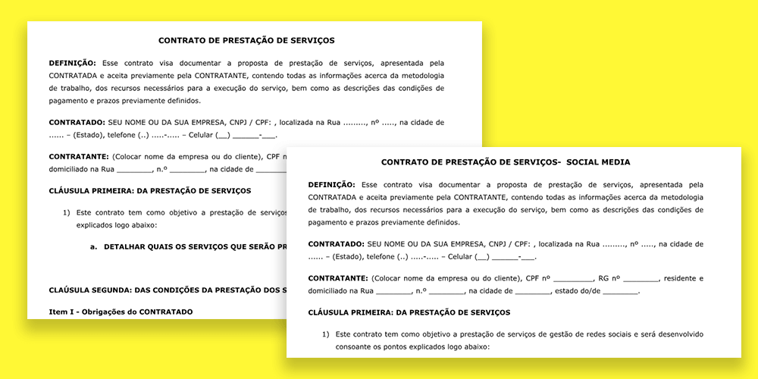
  - Cadastro de Clientes
  - Captação de Novos Clientes
  - Controle de Jobs
  - Controle de Artes e Postagens
  - Fluxo de Caixa
  - Valor Hora
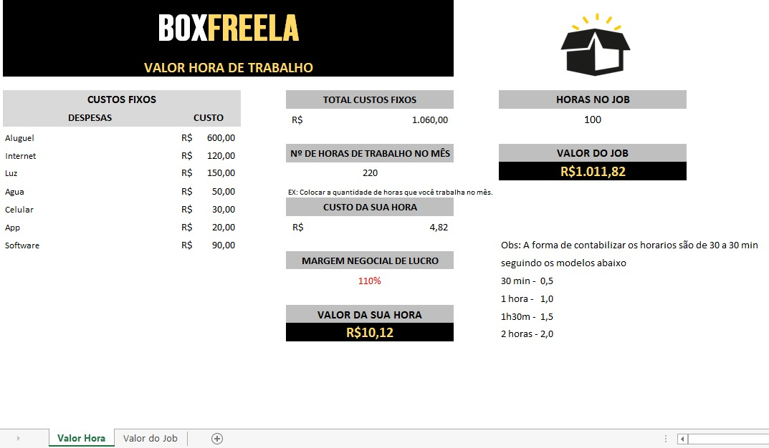
- Valor do Seu Job
- Diagnóstico Comercial
- Briefing
E além desses arquivos, essenciais para um designer freelancer, você ainda tem acesso a mais bônus, que são:
- Acesso no Grupo VIP do Whats
- Pack de imagens e fontes para artes nas Redes Sociais
- Dicas de como captar novos clientes, e como fechar reuniões via facebook e instagram
- Suporte de 1 hora via whatsapp ou vídeo conferência
Por esse ótimo custo benefício que indico o Box Freela.
Nesse Box está tudo o que um freelancer ou uma Agência precisa para se organizar nas postagens e financeiramente é claro.
Um Box não só com planilhas, mas com arquivos únicos e completos deixamos mais simples e objetiva possível.
Acredito que vai lhe ajudar e muito na entrega do job e prospecção de novos clientes, pois, com esse Box você vai ter tudo o que um freelancer precisa do começo ao fim de um projeto.
Nós do Chief of Design conseguimos um desconto para você ter a possibilidade de adquirir todo esse material valioso. O preço do Box Freela sai de R$37,90 por apenas R$29,90, ou seja, menos que o preço de uma pizza.
Para acessar o Box Freela basta acessar o site do projeto (Clique aqui) e adquirir esse super box.
Lembrando que esse desconto é exclusivo do Chief of Design. Apenas por aqui que você poderá adquirir esse valor. Por isso aproveite e garanta o seu Box Freela, clicando neste link.

Conheça mais sobre o Box Freela
Ver job atrasado ou não saber quando começou é preocupante e a finança então, pra quem recebe por arte ou após a entrega é difícil se organizar e saber qual o resultado no final do mês ou quando que vai entrar aqueles trocado essenciais para pagar os boletos…
Foi ai que vi a necessidade de usar um gerenciador para meus projetos e dia-a-dia, cheguei a usar planilhas e até softwares de gestão, mas nunca achei algo que completasse o que eu precisava, foi ai que depois de 6 anos de erros e acertos, estudando um jeito de poder gerenciar alguns dos meus clientes de Social Media, cheguei a uma conclusão junto com uma equipe de Consultores, Publicitários e Designers que já passaram pela mesma situação. E é com muita satisfação que apresento o BOX FREELA!
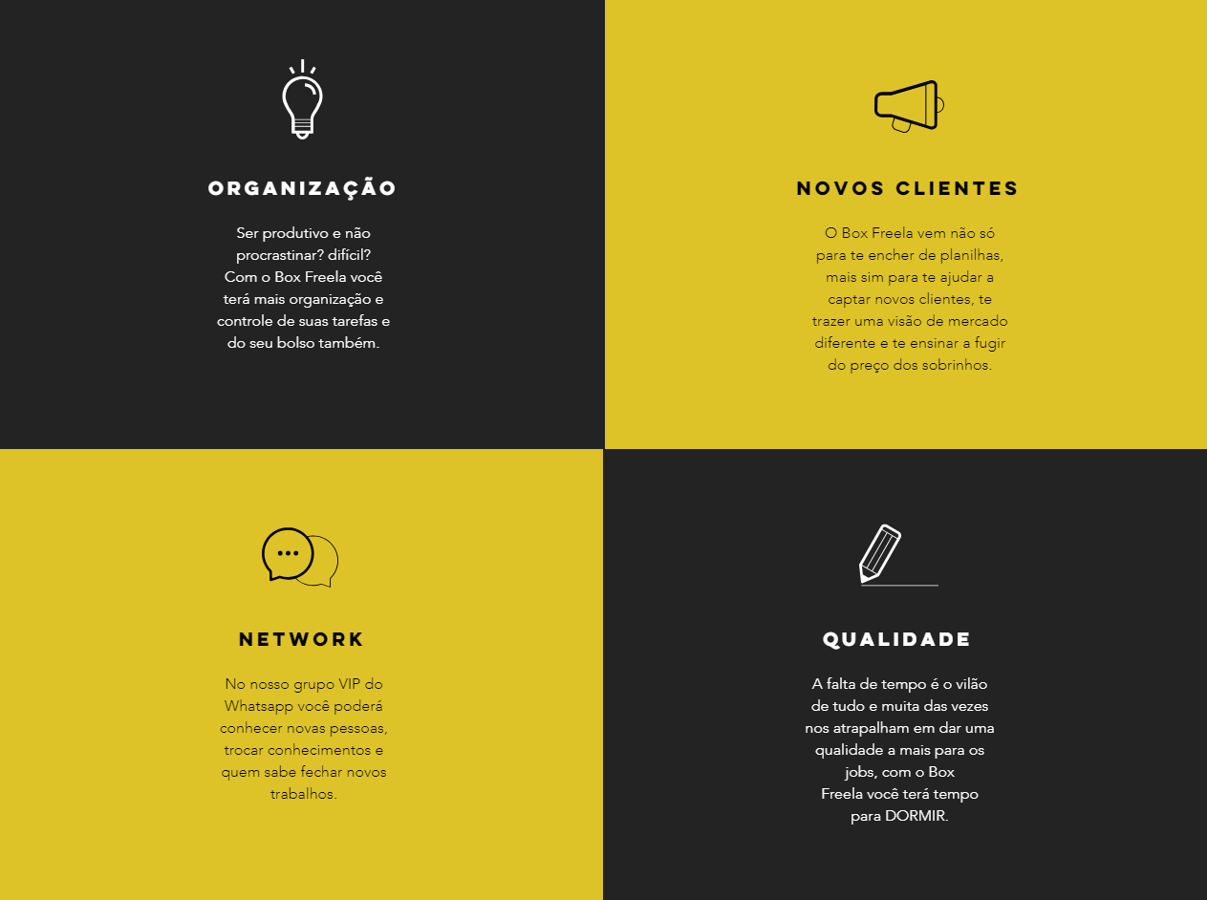
Nesse Box está tudo o que um freelancer ou uma Agência precisa para se organizar nas postagens e financeiramente é claro.
Um Box não só com planilhas, mas com arquivos únicos e completos deixamos mais simples e objetiva possível.
Acredito que vai lhe ajudar e muito na entrega do job e prospecção de novos clientes, pois, com esse Box você vai ter tudo o que um freelancer precisa do começo ao fim de um projeto.
Eu gravei um live onde mostro o box freela por dentro, e as opções de contrato, arquivos, entre outros.
Confira abaixo caso ainda tenha dúvidas:
https://www.youtube.com/watch?v=iGoQA1BsZL4&t=2191s

Conclusão
Como falei, o contrato não evita 100% calotes. Quem diz que o contrário ou é muito inocente ou nunca fez um contrato na vida. Mas com certeza um contrato para design ajuda a evitar calotes assegurando uma melhor proteção para você freelancer.
Além disso, trata-se de um documento que prova que existiu uma relação comercial entre as partes e que pode ajudá-lo caso precise entrar na justiça.
Por isso, sempre que possível redija um contrato de prestação de serviços. Coloque todos, literalmente, pontos sobre o projeto. Deixe tudo explícito o que cada um deve fazer e fuja de termos dúbios ou que possar dar margem para interpretações diferentes. Coloque todos os “pingos nos is e seja feliz”! 😀
E antes de terminar, claro, não esqueça de conhecer o Box Freela. Os 2 modelos de contratos para designer mais os documentos que acompanham o box, com certeza podem te ajudar na sua rotina freelancer.
Deixe o seu comentário abaixo sobre a sua experiência com contratos.
Forte abraço.
Até mais.


David Arty
Olá. Sou David Arty, fundador do blog Chief of Design.
Sou natural de São Paulo, Brasil. Trabalho com design, principalmente com design para web, desde 2009. Procuro transformar ideias loucas e complexas em peças simples, atrativas e funcionais.
Saiba mais sobre mim

Also published on Medium.

